ОХРАНА ТРУДА ПРИ ПРОВЕДЕНИИ ВЕСЕННЕ-ПОЛЕВЫХ РАБОТ
ПАМЯТКА РАБОТОДАТЕЛЮ
2018 г.
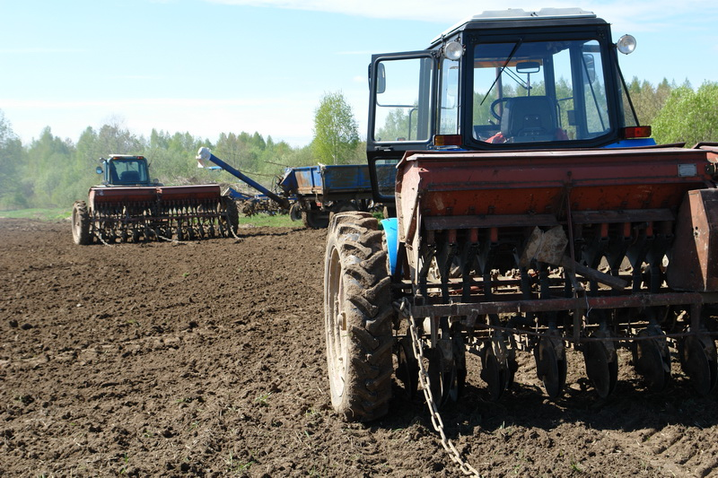
С целью обеспечения безопасности труда, профилактики травматизма, эксплуатации сельскохозяйственной техники в период проведения весенне-полевых работ, сельскохозяйственным товаропроизводителям необходимо: обеспечить прохождение периодического технического осмотра сельскохозяйственной техники в установленные сроки, которые указаны в инструкциях по эксплуатации; обеспечить выполнение ремонта и технического обслуживания в специально предназначенных для этого местах с применением инструментов, приспособлений, предусмотренных технологиями ремонтных работ и технического обслуживания; оградить защитными кожухами движущиеся, вращающиеся части машин (карданные, цепные, ременные, зубчатые и другие передачи), которые обеспечивают безопасность работников; разработать в каждом подразделении сельскохозяйственного предприятия необходимую нормативно-техническую документацию по вопросам обеспечения охраны труда; внедрить организационно-технические и другие мероприятия по предотвращению влияния неблагоприятных условий труда на работников; информировать работников о возможных причинах и обстоятельствах произошедших несчастных случаях на производстве и об их последствиях.
Рекомендации по предотвращению травматизма во время проведения весенне-полевых работ:
1. Безопасная работа на тракторах при весенне-полевых работах обеспечивается:
- проведением целевых инструктажей по охране труда, проверкой знаний;
- своевременной организацией проведение медосмотров работников;
- правильной организацией работы сельскохозяйственной техники, транспортных средств и работ, проведением комиссионной проверки готовности и приёмки подготовленной техники;
- запрещением эксплуатации тракторов, сельскохозяйственных машин и агрегатов, не отвечающих требованиям безопасности, не прошедшим технические осмотры в установленном порядке;
- надлежащим техническим состоянием машин и наличием вспомогательных средств для их регулирования, обслуживания и очистки рабочих органов;
- обеспечением работников специальной одеждой, специальной обувью и другими средствами индивидуальной защиты, исправным инструментом и инвентарем. Отстранение от работы работников, не использующих выданных средств индивидуальной защиты при выполнении работ с повышенной опасностью;

2. Перед выездом в поле необходимо проверить трактора, сельскохозяйственные машины и агрегаты, на всех режимах работы. Обязательно устранять выявленные неисправности можно только после остановки двигателя трактора или самоходной сельскохозяйственной машины.
3. Производить замену механизмов, отдельных частей, деталей техники необходимо в перчатках, а в отдельных случаях, в зависимости от условий и используемых устройств использовать защитные очки.
4. Очистку рабочих органов от растительных остатков производить специальными приспособлениями и щетками, только после остановки двигателя трактора или самоходной сельскохозяйственной машины.
5. До начала работы проверять на герметичность соединения всех машин и механизмов.
6. Исключить случаи допуска к выполнению работ с пестицидами и агрохимикатами лиц моложе 18 лет, а также работников, имеющих медицинские противопоказания, беременных и кормящих грудью женщин;

7. Исключить случаи применения труда женщин при транспортировке, погрузке и разгрузке пестицидов.
8. Загрузку агрегатов минеральными удобрениями производить при выключенном двигателе.

9. Обеспечить загрузку минеральных удобрений в машины и агрегаты механизированным способом при массе одной упаковки удобрений более 10 кг.
10. Работы по приготовлению, разведению и смешиванию жидких минеральных удобрений производить с использованием специальной аппаратуры и средств индивидуальной защиты.

11. Все места работы с пестицидами и минеральными удобрениями обеспечить медицинскими аптечками.

12. Обеспечить контроль за соблюдением работниками требований инструкций по охране труда, безопасных приемов и методов работ, трудовой и производственной дисциплины.

13. Приостановить работы в случаях возникновения угрозы жизни и здоровью работающим. Не допускать к работе (отстранять от работы) работников, появившихся на работе в состоянии алкогольного, наркотического и токсического опьянения.

14. Составить маршруты передвижения техники с одного участка производства на другой. Исключить случаи использования тракторов и автомобилей не по назначению, установить контроль за их передвижением к местам выполнения работ.

15. Оборудовать специальные места для кратковременного отдыха и приема пищи работающих в поле.

16. Проводить предрейсовые медицинские осмотры водителей и механизаторов. Организовать хранение транспортных средств в специально отведенных местах.

17. Перевозку работников к месту работы и обратно производить только на специально оборудованных автомобилях.
20. Скорость движения машин во время разворота не должна превышать 3-4 км/час., а на склонах – 2-3 км/час.
18. Перед запуском двигателя устанавливают переключатель передач в нейтральное положение.
19. Перед троганием с места нужно осмотреть зону движения. Для надежности, обязательно подать звуковой предупредительный сигнал.
20. Перед тем как покинуть кабину нужно выключить двигатель.
21. Нельзя подниматься и спускаться с трактора, других сельскохозяйственных машин во время их движения.
22. Перед началом движения трактора, по дорогам общего пользования, нужно включить проблесковые маячки.
23. Буксировать трактор, другую сельскохозяйственную технику можно только с помощью буксировочной штанги.
24. Скорость во время буксировки не должна превышать 10 км/час.
25. Необходимо проверить функционирование фонарей, указателей поворота, фонарей сигнала торможения и задних габаритных фонарей
26. Не разрешается подниматься на трактор, другую сельскохозяйственную технику, выше плоскости кабины тракториста в районе высоковольтных линий электропередач.
28. Во время работы на склонах допустимая максимальная скорость трактора должна составлять 5 км/час.
29. Необходимо устанавливать трактор на стоянку вне дорог общего пользования только в отведенных местах.
Рекомендации по предотвращению пожаров во время весенне-полевых механизированных работ.
1. До начала весенне-полевых работ на технике и агрегатах нужно отрегулировать системы питания, смазки, охлаждения, зажигания.
2. Вся сельскохозяйственная техника должна быть оснащена исправными искрогасителями и оборудована первичными средствами пожаротушения: двумя огнетушителями, двумя штыковыми лопатами, двумя метлами; автомобили – огнетушителем и штыковой лопатой.
3. Для обеспечения пожарной безопасности трактора и самоходные сельскохозяйственные машины оборудуют искрогасителями (если их нет в самой конструкции трубы).
4. Тракторист, его помощник и другие лица, привлеченные к весенне-полевым работам, должны пройти противопожарный инструктаж.
5. Сельскохозяйственную технику необходимо регулярно проверять на плотность соединения выхлопной трубы с патрубком выпускного коллектора и коллектора с блоком двигателя.
6. Трактора и другие самоходные машины, оборудованные электрическим пуском двигателя, должны иметь выключатель для отключения аккумулятора от потребителя тока.
7. Клеммы аккумулятора, стартера дистанционного электромагнитного пускателя и генератора должны быть защищены от попадания на них токопроводящих предметов.
8. Заправлять уборочную технику топливом в полевых условиях нужно предварительно заглушив двигатель.

СОБЛЮДЕНИЕ ЗАКОНОДАТЕЛЬСТВА ОБ ОХРАНЕ ТРУДА - ВСЕГДА ГАРАНТИЯ УСПЕШНОГО, ПРОДУКТИВНОГО И БЕЗОПАСНОГО ТРУДА РАБОТНИКОВ ПРЕДПРИЯТИЯ.

Главный специалист по охране труда
администрации района Г.В.Дэка

